Senac Largo Treze

Anna Vitória da Silva Almeida
Bruna Larissa dos Santos SouZa
Maria Eduarda Lopes de Andrade

Projeto Integrador
Escolha do cliente e Briefing

Desenvolvedor Front-End

São Paulo
2026
Sumário

1 DADOS DO CLIENTE 1
1.1 Entrevista 1
2 PROBLEMA A RESOLVER 2
2.1 Objetivos do site 2
2.2 Público-alvo 2
3 DESENVOLVIMENTO SITE 3
3.1 Sites de inspiração 3
3.2 Funcionalidades 3
3.3 Identidade Visual 3

DADOS DO CLIENTE

Aline Mosken, dona do pet shop Studio Pet, é uma grande tosadora de animais domésticos, acumulou vários certificados e prêmios durante a sua carreira. Atualmente está se dedicando ao seu próprio negócio e sempre buscando aprimorá-lo.

Entrevista

1. Qual o seu negócio?
Um pet shop com banho e tosa.
2. Qual o objetivo principal do site?
Organizar agenda e fluxo do dia de maneira centralizada e simplificada.
3. Quem será o público-alvo?
Uso próprio e para clientes.
4. Quais informações precisam aparecer?
Interface para agendar banhos e tosas, catálogo de produtos e agenda organizada para uso dos colaboradores.
5. Existe algum site que você gosta como referência?
Site da Cobasi e Petz.
6. Quais meios de contato deseja divulgar?
Whatsapp e Instagram.
7. Quais cores representam seu negócio?
Rosa e branco.

PROBLEMA A RESOLVER

Aline diariamente enfrentava problemas em relação aos agendamentos pois ela não possuía um controle preciso da quantidade de pets agendados para cada dia. Essa falta de organização resultava em atrasos recorrentes, além de ocasionar cancelamentos de serviços de banho e tosa, comprometendo a qualidade do atendimento prestado aos clientes. Além de que, seus clientes se limitam apenas a pessoas perto do seu estabelecimento. Desse modo, o objetivo do nosso site é agilizar e facilitar os seus atendimentos e aumentar o raio de alcance, faturando ainda mais com novos clientes.

Objetivos do site

Nosso objetivo com o projeto é desenvolver um site intuitivo para manter a agenda organizada e planejada, facilitando tanto a agenda para a Aline e os seus colaboradores, quanto para os clientes.

Público-alvo
Tutores de cães e gatos da região de Interlagos, zona sul de São Paulo/SP.

DESENVOLVIMENTO SITE

Sites de inspiração
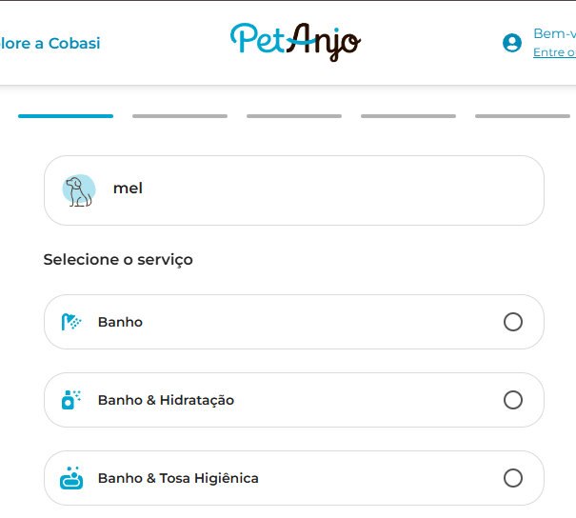
https://www.cobasi.com.br/servicos/agendamentos/pet-e-servico/?category=BANHO_TOSA

Funcionalidades
- Formulário de cadastro de informações (sem banco de dados);
- Controle de clientes e fluxo;
- Suporte automatizado;
- Catálogo de produtos;
- Aba de avaliação;

Identidade Visual


Seguiremos a identidade visual já estabelecida no estabelecimento da nossa cliente que tem como principal a cor rosa.

